NOM I COGNOMS:
CURS:
- Escriu quins són els colors primaris:

- Escriu quins són els colors secundaris:

- Observa el cercle cromàtic i contesta les següents preguntes:
- Quin és el color complementari del vermell?

- Quin és el color complementari del verd?

- Quin és el color complementari del groc?

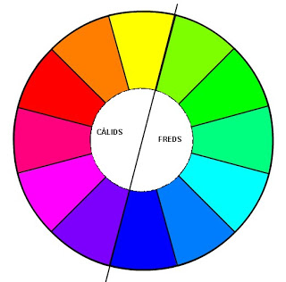
- En el cercle cromàtic, assenyala sis colors que representin el concepte de colors càlids:
ELS COLORS CÀLIDS ELS COLORS FREDS
- 1.
- 2.
- 3.
- 4.
- 5.
- 6.

- Observa aquesta pintura i respon les preguntes:
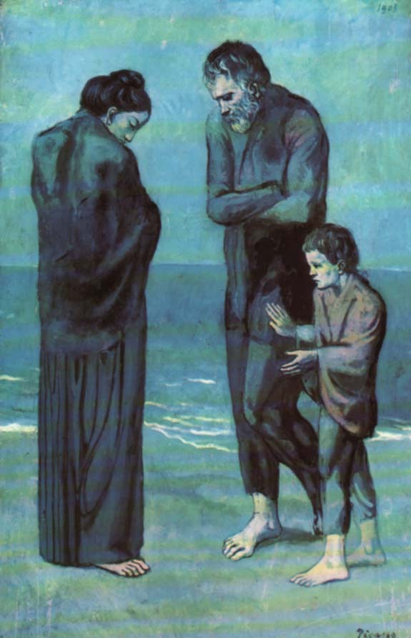 | Picasso. La Tragèdia. 1903. Oli sobre taula, 105x69 cm. National Gallery of Art, Washington, Chester Dale Collection.  Font de la imatge:  http://www.cssh.qc.ca/ecoles/simon/museedesenfants.quebec/Peintres/Picasso/Posters/Picasso_big/pauvres.jpg
- Quina gamma de colors predomina en aquesta pintura?
- Aquests colors són coherents amb el tema de l'obra i amb la sensació de que transmet.

- Observa aquesta pintura i respon les preguntes:
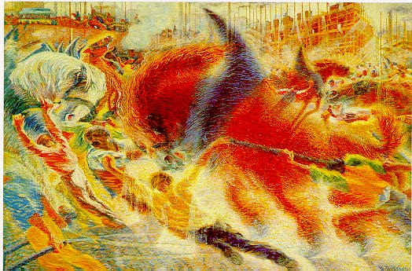 | Umberto Boccioni. La ciutat s'aixeca. 1910. Oli sobre tela.  199,3 x 301 cm. The Museum of Modern Art. Nova York.  Font de la imatge:  http://www.modjourn.brown.edu/mjp/Image/boccioni/boccionicity.jpg
- En aquest quadre predominen els colors Color, composició, pinzellada són els principals elements expressius que donen sensació de a aquesta obra.

- A la zona central del quadre hi ha una massa de color blau fosc. És un color que crea un contrast amb els colors que l’envolten. Aquest contrast entre colors reforça el seu poder expressiu.

- Completa les segúents frases:

- Els colors clars/ foscos tendeixen a expandir-se i els
a contraure's.

- Les formes amb colors es perceben més properes, sembla que avancin. Les formes amb colors es perceben més allunyades.

- Per aconseguir una gamma harmònica de colors cal utilitzar tons en el cercle cromàtic. Ajuden a transmetre una sensació de

- Per aconseguir una gamma contrastada de colors cal utilitzar tons en el cercle cromàtic.

- El contrast màxim s'obté utilitzant parelles de colors Aquestes parelles de colors fan ressaltar més la sensació cromàtica de cada un d'ells, ajuden a transmetre sensacions

- Si es barreja pintura groga amb pintura de color violat, quin color ens hauria de donar (en teoria, considerant unes pintures “perfectes”)

- Els colors oposats en el cercle cromàtic s'anomenen

- La síntesi subtractiva (mescla de pintures o utilitzant filtres) de dos colors complementaris dóna com a resultat color

- Si barregem pintura magenta amb pintura cian obtindrem pintura de color

- 10. Recorda, en la síntesi subtractiva el color magenta i el cian són colors i el color resultant de la seva mescla és un color

